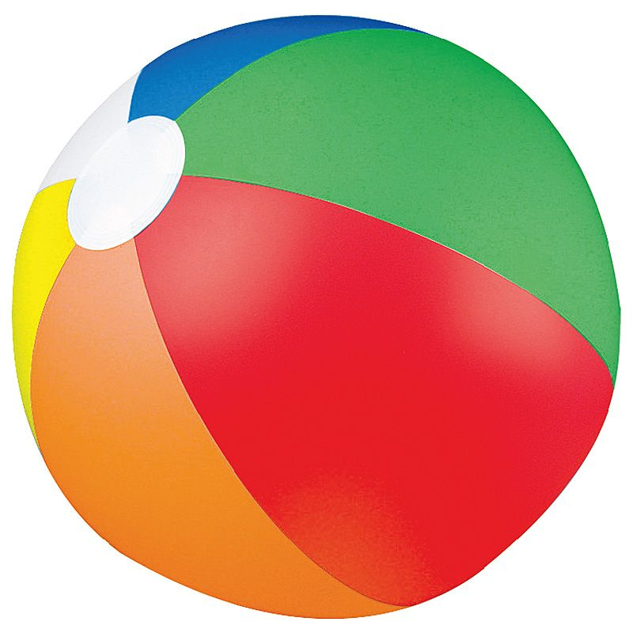

**Letošní vodní hry pro děti a dospělé se konaly v sobotu 27. 7. 2019. Sluníčko svítilo, bazén byl průzračný, co víc si přát. Pro rozehřátí se začalo aqua aerobicem, kdy Helča a Míša roztančily nejen malý bazén. Po vodním tanečním kurzu ☺ odstartovalo zápolení 9 dvojic složených dítě + dospělák. První soutěž – plavba na lehátku se zdála být jednoduchá. Udržet však své tělo na úzkém plavidle, bylo pro některé dospěláky téměř nemožné. Tuto část si užili hlavně diváci. Nakonec se všichni doplavili do malého bazénu, aby mohli kormidlovat lehátko s mladším spoluhráčem. Druhá soutěž – střílení vodní pistolí na kuželku stála na přesnosti zásahů. I tady byla nutná spolupráce obou hráčů. Poslední klání, sbírání míčků do koše, vyžadovalo týmovou taktiku, která byla u všech družstvech brilantní.**

**Soutěžní odpoledne proběhlo ve sportovním a hlavně pohodovém duchu, kdy se bylo na co dívat a komu fandit. Protože heslo těchto her znělo „Není důležité vyhrát, ale zúčastnit se“ dostala všechna družstva stejné odměny. Na závěr se všichni mohli občerstvit melounem od Mgr. Lenky Mangové Mottlové – děkujeme.**

**TĚŠÍME SE NA VÁS ZASE ZA ROK**

**Sponzorem odměn byla společnost Severočeské doly, a.s., které touto cestou děkujeme.**